Várzeas Urbanas: uma análise das pressões antrópicas no Distrito Administrativo de Icoaraci, Belém, Pará
Ana Amélia Bragança da Silva¹; Ana Cláudia Caldeira Tavares-Martins².

¹ Licenciada em Ciências Biológicas, Universidade do Estado do Pará, anaameliasilva13@gmail.com.
² Doutora em Botânica, Universidade do Estado do Pará, Tavaresmartins07@gmail.com.

RESUMO
Áreas de várzea são ecossistemas alagáveis sazonalmente trazendo inúmeros benefícios ecológicos e sociais como proteção contra enchentes e rica biodiversidade. Com a expansão urbana esses ambientes sofreram impactos no solo, nas águas e na atmosfera. O distrito administrativo de Icoaraci (DAICO) está localizado em uma área de várzea banhada pela Baia do Guajará e o Furo do Maguari. Esse trabalho tem por objetivo analisar o tipo de pressões antrópicas existente ao longo das margens dos rios que circundam Icoaraci, a fim de analisar o quadro atual de antropização da várzea urbana da DAICO. Foram analisados 11 pontos públicos a respeito da incidência de quatro tipos de antropização: (a) entulhos (material de construção), (b) lançamento de efluentes domésticos sem tratamento (residencial), (c) lixo domiciliar e (d) manilha (despejo de efluentes sem tratamento sem a identificação da fonte). O lixo domiciliar se apresenta como a classe de antropização de maior incidência no distrito. Esse quadro demonstra a ineficiência do saneamento básico municipal e a falta de conscientização de governos e população com as áreas de várzea que deveriam ser preservadas como estipula a lei. Para isso, faz-se necessário o esforço em conjunto do poder publico e sociedade para a conservação das várzeas urbanas.

Palavras-chave: Classes de antropização. Pressões ambientais. Terras alagáveis e não-alagáveis.

Área de Interesse do Simpósio: Ciências Biológicas

- INTRODUÇÃO
As várzeas amazônicas é um ecossistema com florestas inundáveis periodicamente por rios de água branca ou barrenta que se estendem do rio solimões até a ilha do marajó sofrendo mudanças geográficas, climáticas e ritmo de marés (JUNK et al., 2020). Havendo periodicidade de inundações e secas, o que torna menor a riqueza de espécies, em comparação com ecossistemas terrestres (CAVALCANTE, 2014). Esses ambientes auxiliam na regulação hídrica e na fertilização do solo, assim como é utilizado pelas comunidades ribeirinhas para diversas atividades como criação de animais e a agricultura com técnicas para a sazonalidade do ambiente (SILVA e SILVA, 2021). No entanto, com a expansão urbana desordenada das cidades, a falta de políticas habitacionais eficientes e possuindo um saneamento básico precário principalmente em infraestrutura e funcionamento, esses ambientes vêm sofrendo com as pressões antrópicas (SILVA et al., 2017). O distrito Administrativo de Icoaraci (DAICO) pertencente ao município de Belém, está assentado em uma área de várzea, a qual vem sendo degradada, historicamente, pelo crescimento urbano desordenado, falta ou ineficiência de políticas públicas e descumprimento de leis ambientais. Em virtude disso este trabalho tem por objetivo analisar os tipos de pressões antrópicas existente ao longo das margens da Baía do Guajará e do Furo do Maguari que circundam Icoaraci, a fim de analisar o quadro atual de antropização da várzea urbana da DAICO embasado em trabalhos com vertentes ambientais já desenvolvidos na região a respeito do uso e ocupação das várzeas urbanas (VINAGRE e LIMA e LIMA JUNIOR, 2015; SILVA et al., 2017) , a qualidade da água (COSTA et al., 2022) e a expansão urbana do distrito (DIAS,2007).
- METODOLOGIA
Icoaraci é um dos oitos distrito administrativo do município de Belém, situada ao norte da cidade e distante cerca de 17,2 km do centro (DIAS, 2007), fundada em 8 de outubro de 1869 pela Lei Provincial n°598 com o nome de Santa Izabel do Pinheiro, posteriormente renomeada para vila Pinheiro e por fim Icoaraci (SILVA et al., 2017), hoje conta com mais de 167 mil habitantes (COSTA et al., 2022) pelos nove bairros do distrito (Maracacuera, Águas Negras, Agulha, Cruzeiro, Parque Guajará, Tenoné, Campina De Icoaraci, Ponta Grossa e Paracuri). A DAICO é cercada pela Baía do Guajará e o Furo do Maguari e está situada na bacia hidrográfica do Paracuri, com 14,60 km² de áreas alagáveis e não-alagáveis, a qual sua nascente é no bairro do Tapanã sendo constituída pelos igarapés do Livramento e do Paracuri que desaguam e sofrem influencia da Baía do Guajará (VINAGRE, LIMA e LIMA JUNIOR, 2015).
Figura 1- Distrito Administrativo de Icoaraci, Belém, Pará e seus pontos de analise
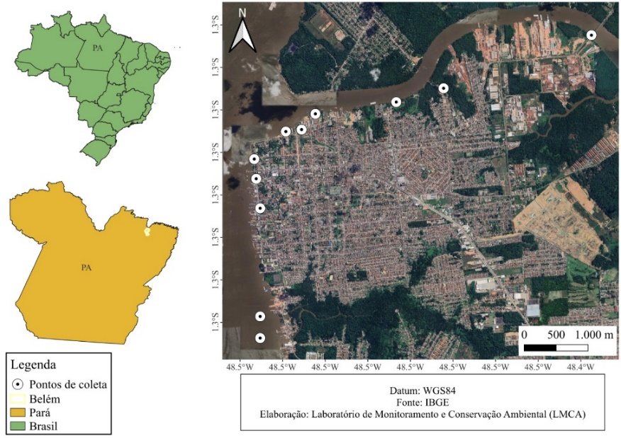
Fonte: Laboratório de Monitoramento e Conservação Ambiental,2024

Para a amostragem e seleção das áreas de várzea urbanas foi utilizado a seleção racional não probabilística (ALBUQUERQUE et al. 2010). Os dados foram coletados em três etapas: (a) elaboração de uma base geoespacial via satélite (Google Earth) para seleção de áreas públicas de várzea urbana com cobertura vegetal característica; (b) planejamento da rota para levantamento de campo com registros fotográficos; e (c) coleta de dados com observações e registros fotográficos. Os dados foram tabulados em planilhas digitais a partir da fotointerpretação das áreas estudadas, conforme metodologia de Vikou et al. (2023). Foram definidas quatro classes de antropização (Tabela 1): (a) entulhos (resíduos de construção), (b) efluentes domésticos sem tratamento (são identificados por canos de PVC saindo das residências e direcionados aos rios), (c) lixo domiciliar (resíduos domésticos, comerciais e industriais), e (d) manilhas (despejo de efluentes de esgoto sem tratamento).
Tabela 1- Áreas selecionadas para observação da antropização as margens de Icoaraci, Belém, Pará
Área | Coordenadas | Tipo de Ocupação | Classe
área 1 | 1°19'20"S 48°29'21"W | Ponte | Lixo domiciliar e entulho
Área 2 | 1°19'09"S 48°29'21"W | Ponte | Lixo domiciliar e lançamento de efluentes domiciliar
Área 3 | 1°18'14"S 48°29'21"W | Terreno abandonado | lixo domiciliar
Área 4 | 1°17'59"S 48°29'23"W | Estacionamento, porto | lixo domiciliar
Área 5 | 1°17'49"S 48°29'24"W | Estacionamento, orla | Manilha
área 6 | 1°17'35"S 48°29'08"W | Praia | lixo domiciliar
Área7 | 1°17'34"S 48°29'00"W | Ponte | lixo domiciliar
Área 8 | 1°17'26"S 48°28'53"W | Domiciliar | lixo domiciliar
área 9 | 1°17"20"S 48°28'12"W | Centro de reciclagem | lixo domiciliar
Área 10 | 1°17'13"S 48°27'48"W | Porto | Ausência das classes de antropização
Área 11 | 1°16'46"S 48°26'33"W | Ponte | lixo domiciliar

Fonte: Autores (2024)

- RESULTADOS E DISCUSSÃO
Sucederam analise de 11 pontos ao longo das margens de Icoaraci sendo esses espaços diversificados (Figura 2) em que foram identificadas quatro pontes (áreas 1, 2, 7 e 11), todas com presença de lixo domiciliar, sendo apenas a área 2 apresentando também lançamento de efluentes domésticos. A área 3, um terreno abandonado, a área 6, uma praia de pequena extensão, a área 4, um estacionamento que funciona como porto para pequenas embarcações, a área 8, um conjunto habitacional, e a área 9, um centro de reciclagem próximo às margens do Furo do Maguari, foram observadas a presença de lixo domiciliar. Na área 5, que marca o início da orla de Icoaraci que conta com um estacionamento para veículos, foi registrada a presença de uma manilha de efluentes de esgoto, além de lixo domiciliar. A área 10, um porto, foi não foram encontrado evidências das quatro classes de pressão antrópica.
A respeito das classes de antropização, a com maior incidência é o lixo domiciliar (77%), que podem levar a contaminação de corpos d’águas, assoreamento, enchentes, proliferação de vetores transmissores de doenças, entre outros (BESSA et al., 2021). As demais classes com incidência menor: entulho (8%), lançamento de efluentes domésticos sem tratamento (8%) e manilha (8%). Isso não implica a ausência dessas classes de pressão antrópica, mas indica que sua frequência é menor em comparação com a do lixo domiciliar.
Figura 2- Tipos de ocupação existentes as margens da Baía do Guajará e Furo do Maguari em Icoaraci, Belém, Pará.
Fonte: Autores,2024
Os resíduos sólidos urbanos (RSU’s), comumente chamados de “lixo”, possuem composição diversificada, originando-se de atividades comerciais, industriais e residenciais (ABRELPE, 2021; FERREIRA, 2022; BRASIL, 2022). A expansão urbana, a ocupação desordenada e a precariedade do saneamento básico resultam na redução da mata ciliar e no aumento de poluentes na água, devido ao lançamento de esgoto in natura na Baía do Guajará e no Furo do Maguari. Esse esgoto apresenta concentrações de 1000 mg/L de sólidos totais dissolvidos, pH entre 6,2 e 6,9, cloreto a 600 mg/L e sulfato a 300 mg/L, ultrapassando os limites estabelecidos pela legislação vigente para sólidos dissolvidos (500 mg/L), pH (mínimo 6), cloreto (200 mg/L) e sulfato (250 mg/L) (SILVA et al., 2017; COSTA, 2017; CARVALHO e ROCHA, 2020; COSTA et al., 2022). A pressão antrópica causada pelo uso e ocupação humana gera desequilíbrios ecológicos, potencializando o risco de enchentes, erosão, perda da biodiversidade e impactos na qualidade da água, entre outros.
Figura 2- As pressões antrópicas encontradas nas áreas analisadas em Icoaraci, Belém, Pará
Legenda: (a) entulho na área 1; (b) lixo domiciliar na área 2; (c) lixo domiciliar na área 3; (d) lixo domiciliar na área 4; (e) manilha na área 5; (f) lixo domiciliar na praia do cruzeiro, área 6; (g) lixo domiciliar na área 7; (h) lixo domiciliar no conjunto habitacional, área 8; (i) lixo domiciliar na área 9; (l) área 10 com ausência das classes de antropização e (m) lixo domiciliar na área 11
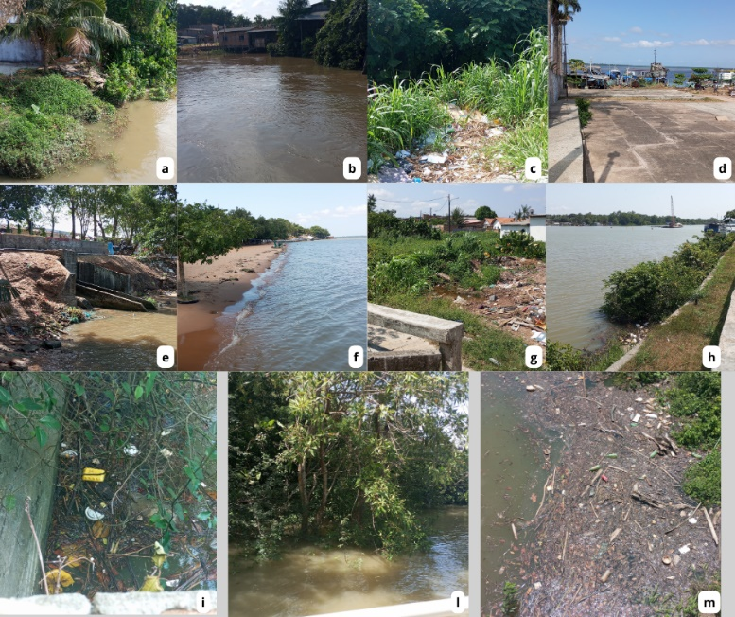
Fonte: Autores, 2024
É necessária a atenção do poder público e da sociedade para uma gestão cuidadosa e sustentável, incentivando a perceção ambiental da população e a valorização dos bens e serviços ambientais. Dessa forma, busca-se mitigar as modificações no sistema ambiental causadas pelas pressões antrópicas (SOARES, PIACENTE e SILVA, 2021).
- CONSIDERAÇÕES FINAIS
As pressões antrópicas observadas nesse trabalho nas áreas de várzea se deram em decorrência da ocupação humana desordenada e a ausência de políticas publicas voltadas para as questões ambientais e a sustentabilidade. Vale ressaltar que tal ecossistema é de fundamental importância para a cidade e a população em geral e sua preservação deve ser uma ação em conjunto do município e seus habitantes em especial os moradores do distrito de Icoaraci. Assim como, haver um plano municipal de proteção as áreas de várzea para ser alinhado com o plano municipal de saneamento básico e o plano diretor municipal, executando medidas para o melhoramento da cidade de forma mais resiliente e sustentável em prol da conservação desse ecossistema.
REFERÊNCIAS
ABRELPE. Panorama dos resíduos sólidos no Brasil. São Paulo: Abrelpe,2021.
ALBUQUERQUE, U. P. et al. Métodos e técnicas na pesquisa Etnobiologica e Etnoecologica. NUPEEA. Recife.2010.
BRASIL. Ministério do Meio Ambiente. Secretaria de Qualidade Ambiental. Plano Nacional de Resíduos Sólidos - Planares [recurso eletrônico] / coordenação de André Luiz Felisberto França... [et. al.]. – Brasília, DF: MMA, 2022.
BESSA, M., et al. (2021). implicações do lixo no processo saúde/doença: um relato de experiência. Revista Saúde e Meio Ambiente, 12(02), 34-42.
CARVALHO, A. C. L. e ROCHA, G. M.. Análise dos Riscos e da Vulnerabilidade Socioambiental Urbana, face ao Desenvolvimento Desordenado e a Pressão aos Recursos Hídricos em Belém–PA. Brazilian Journal of Development, v. 6, n. 4, p. 18127-18142, 2020.
CAVALCANTE, S. C.. Ecossistema de várzea: etnobotânica e ecofisiologia. 2014.
COSTA, S. C. V. et al. Urbanização desordenada e qualidade ambiental nas grandes metrópoles brasileiras: um estudo de caso sobre a perda da cobertura vegetal no Distrito Administrativo do Bengui (DABEN) em Belém/Pa. 2017.
COSTA, G. M. M. et al. CARACTERIZAÇÃO DA QUALIDADE DA ÁGUA SUPERFICIAL NOS DISTRITOS ADMINISTRATIVOS DO MUNICÍPIO DE BELÉM – PA. Caderno Prudentino de Geografia, [S. l.], v. 1, n. 44, p. 120–137, 2022. Disponível em: https://revista.fct.unesp.br/index.php/cpg/article/view/7529. Acesso em: 30 out. 2024.
DA SILVA, A. R. S. et al. URBANIZAÇÃO DESORDENADA: CONSEQUÊNCIAS SOCIOAMBIENTAIS NA BACIA HIDROGRÁFICA DO PARACURI II, DISTRITO DE ICOARACI-PA. Revista do Instituto Histórico e Geográfico do Pará, v. 3, n. 01, 2017.
DIAS, M. Urbanização e ambiente urbano no distrito administrativo de Icoaraci, Belém-PA. 2007. Tese de Doutorado. Universidade de São Paulo.
FERREIRA, M. C. S.. Geoprocessamento no planejamento urbano para identificação e mapeamento de pontos críticos de despejos irregulares de lixo domiciliar e resíduos sólidos, Ilha de Caratateua, Outeiro. Orientador: Artur Vinícius Ferreira dos Santos. 2022. 15 f. Trabalho de Conclusão de Curso (Tecnólogo em Geoprocessamento) – Campus Universitário de Ananindeua, Universidade Federal do Pará, Ananindeua, 2022. Disponível em: https://bdm.ufpa.br:8443/jspui/handle/prefix/4271. Acesso em:21/10/2024.
JUNK, W. J. et al.. Várzeas Amazônicas: Desafios para um Manejo Sustentável. Editora do INPA, Manaus, 2020.
SILVA, E. P. e SILVA, R. G.C..O LUGAR E A VÁRZEA AMAZÔNICA: OS ESPAÇOS COTIDIANOS DO CAMPONÊS AMAZÔNICO. Ciência Geográfica, Bauru, volXXV,2021.
SOARES, S. B. .; PIACENTE, F. J.; SILVA, V. de C. Household waste collection system in the community Recanto dos Humildes / SP: A perception study. Research, Society and Development, [S. l.], v. 10, n. 5, p. e6010514642, 2021. DOI: 10.33448/rsd-v10i5.14642. Disponível em: https://rsdjournal.org/index.php/rsd/article/view/14642. Acesso em: 30 oct. 2024.

VIKOU, S. V. P. et al. Análise da pressão antrópica sobre manguezais urbanos: Subsídios à proteção ambiental e ao ordenamento territorial. Sociedade & Natureza, v. 35, p. e67515, 2023.

VINAGRE, M. V. A.; LIMA, A. C. M.; LIMA JUNIOR, D. L.. Estudo do comportamento hidráulico da Bacia do Paracuri em Belém (PA) utilizando o programa Storm Water Management Model. Engenharia Sanitária e Ambiental, v. 20, p. 361-368, 2015.

